Secteur des sciences économiques et sociales
Réflexion autour des essentiels dans le 3e degré TQ, option « Technicien de bureau »

Ce document a pour objectif de fournir aux enseignants des informations relatives à l’organisation de l’année scolaire 2021-2022 dans l’enseignement qualifiant du secteur des sciences économiques et sociales. L’ensemble de ces informations doit être adapté en fonction de la réalité de chaque classe.

Vu le contexte de ces deux dernières années, il nous parait important de réaliser, avant tout nouvel apprentissage, une évaluation purement diagnostique des acquis des élèves (leurs points forts, leurs points plus faibles, …) et cibler ceux qui sont nécessaires pour l’apprentissage de nouveaux savoirs.
Les observations participeront à la mise en place éventuelle d’un apprentissage différencié.

Une évaluation diagnostique n’est pas nécessairement une évaluation « traditionnelle ». Elle peut prendre la forme d’une observation des élèves face à un exercice, un questionnaire (sur papier ou en ligne), une grille d’observation, une autoévaluation, un échange avec eux sur leurs connaissances et leur façon d’apprendre…
Cela permet aux enseignants de cibler les élèves pour lesquels une remédiation est nécessaire et ceux à qui on peut proposer des activités de dépassement.

La différenciation à mettre en place suite à l’évaluation diagnostique peut porter sur différents axes comme le montre le schéma suivant.
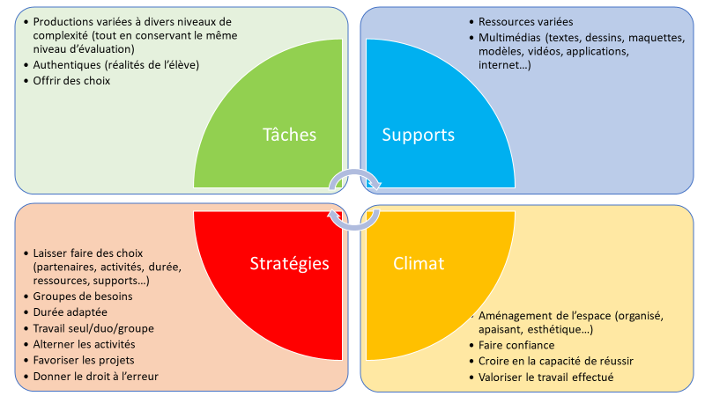

À la suite du diagnostic, l’enseignant planifie les apprentissages, les remédiations, les évaluations à valeur sommative et certificative (uniquement pour les essentiels). Des évaluations à valeur formative (pour l’ensemble des attendus du programme) sont réalisées toute l’année.
Le document d’intentions pédagogiques (DIP) tient compte de cette planification.
Il est conseillé à l’enseignant de repenser les espaces d’apprentissage et de continuer à utiliser le numérique qui reste une composante non négligeable du processus d’apprentissage.

Les tableaux qui suivent ont pour objectif de mettre en évidence, dans les différents cours de l’OBG de 5e et 6e année, les essentiels à maitriser par des élèves de l’option. Dans le cadre de cette mise en évidence des éléments à prioriser, il est important d’insister sur le fait qu’un savoir ne doit pas être enseigné cette année parce qu’il était au programme de l’année précédente, mais parce que sa maîtrise est indispensable à l’appropriation d’un nouveau savoir.

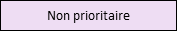

Pour toute question complémentaire, n’hésitez pas à nous contacter :
- jeanmarie.bauduin@segec.be
- catherine.libert@segec.be
- genevieve.perrad@segec.be

Vous trouverez également de nombreuses informations et ressources sur notre site à l’adresse : https://ses.fesec.be/

Compétences du schéma de passation
Fonction 01 : Accueillir et orienter les visiteurs
1.1.1 | Accueillir en face à face
1.2.1 | Accueillir en face à face en langues étrangères
Fonction 02 : Communiquer, assurer les appels téléphoniques entrants et sortants
2.1.1 | Communiquer au téléphone
2.1.2 | Communiquer au téléphone dans des situations plus complexes
2.2.1 | Utiliser les références courantes pour le téléphone
2.2.2 | Tenir à jour les utilitaires manuels et électroniques
2.3.1 | Communiquer au téléphone en langues étrangères
Fonction 03 : Trier et vérifier les documents internes et externes
3.1.1 | Identifier le destinataire du courrier entrant
3.1.2 | Etablir un organigramme
3.2.1 | Enregistrer le courrier entrant
3.3.1 | Trier des docs courants en langues étrangères
3.4.1 | Vérifier les pièces jointes du courrier entrant
3.5.1 | Utiliser les fonctions du courrier électronique
Fonction 04 : Expédier le courrier
4.1.1 | Vérifier les pièces jointes du courrier sortant
4.2.1 | Préparer le courrier à l'envoi
4.2.2 | Utiliser fax, timbreuse, pèse-lettres
4.3.1 | Expédier le courrier électronique de manière professionnelle
Fonction 05 : Enregistrer, saisir, consulter des données
5.2.1 | Identifier le contenu d’un document
5.3.1 | Gérer professionnellement le système d'exploitation
5.3.2 | Maîtriser le clavier en intégrant le traitement de texte
5.3.3 | Utiliser un logiciel de traitement de texte (puce 1)
5.3.3 | Traitement de texte (puces 2 et 3)
5.3.4 | Saisir un texte dans une langue étrangère
5.3.5 | Utiliser un logiciel de gestion base données
5.3.6 | Utiliser un logiciel tableur
5.3.7 | Utiliser un logiciel comptable
5.3.9 | Utiliser conjointement différents logiciels
5.4.1 | Interpréter des messages d’erreur
Fonction 06 : Mettre en forme des données
6.1.1 | Améliorer la structure d'un long document
6.1.2 | Utiliser un logiciel de PAO
6.2.1 | Réaliser un publipostage, étiquettes …
6.4.1 | Créer une table, un état, un formulaire
6.4.2 | Mettre à jour, modifier les données d'une base
6.4.4 | Formuler des requêtes
Fonction 07 : Traiter des données, gérer des dossiers
7.2.1 | Préparer un dossier
7.3.1 | Identifier, vérifier et classer tout document
7.3.2 | Effectuer opérations d'arithmétique commerciale
7.3.5 | Reconnaître les contrats de travail courants
7.3.6 | Identifier les parties contractantes, leurs droits, devoirs et clauses d’un contrat de travail
7.3.7 | Préparer un contrat de travail selon les directives
Fonction 08 : Planifier, organiser
8.1.2 | Mener de front activités des ponctuelles variées
8.1.5 | Créer, consulter, modifier les auxiliaires électroniques (agendas, fichiers annuaires,...)
8.1.6 | Concevoir et utiliser des formulaires
Fonction 09 : Rédiger
9.1.2 | Synthétiser une communication orale en mémo
9.2.1 | Ecrire des lettres standardisées à l’aide d’une banque de données
9.4.1 | Compléter un formulaire courant rédigé en langue étrangère
Fonction 10 : Classer, reproduire
10.1.1 | Utiliser les systèmes courants de classement
10.1.2 | Tenir à jour tout classement
10.2.1 | Réaliser tout travail courant sur photocopieur

Compétences du schéma de passation par EAC
EAC 1 Accueillir, renseigner et orienter un interlocuteur en utilisant les TIC (Techniques d’Information et de Communication) en français et en langues étrangères
1.1.1 | Accueillir en face à face
1.2.1 | Accueillir en face à face en langues étrangères
2.1.1 | Communiquer au téléphone
2.1.2 | Communiquer au téléphone dans des situations plus complexes
2.2.1 | Utiliser les références courantes pour le téléphone
2.2.2 | Tenir à jour les utilitaires manuels et électroniques
2.3.1 | Communiquer au téléphone en langues étrangères
3.1.1 | Identifier le destinataire du courrier entrant
3.1.2 | Etablir un organigramme
3.2.1 | Enregistrer le courrier entrant
3.3.1 | Trier des documents courants en langues étrangères
3.4.1 | Vérifier les pièces jointes du courrier entrant
4.1.1 | Vérifier les pièces jointes du courrier sortant
4.2.1 | Préparer le courrier à l'envoi
4.2.2 | Utiliser fax, timbreuse, pèse-lettres
8.1.2 | Mener de front des activités ponctuelles variées
8.1.5 | Créer, consulter, modifier les auxiliaires électroniques (agendas, fichiers annuaires,...)
10.1.1 | Utiliser les systèmes courants de classement
10.1.2 | Tenir à jour tout classement
10.2.1 | Réaliser tout travail courant sur photocopieur
EAC 2 Utiliser l'outil bureautique dans le cadre d'un travail administratif
3.5.1 | Utiliser les fonctions du courrier électronique
4.3.1 | Expédier le courrier électronique de manière professionnelle
5.3.1 | Gérer professionnellement le système d'exploitation
5.3.3 | Utiliser un logiciel de traitement de texte (puce 1)
5.3.4 | Saisir un texte en langues étrangères
5.3.5 | Utiliser un logiciel de gestion base données
5.3.6 | Utiliser un logiciel tableur
5.4.1 | Interpréter des messages d’erreur
6.2.1 | Réaliser un publipostage, étiquettes …
6.4.2 | Mettre à jour, modifier les données d'une base
6.4.4 | Formuler des requêtes
7.3.2 | Effectuer des opérations d'arithmétique commerciale
9.2.1 | Ecrire des lettres standardisées à l’aide d’une banque de données

EAC 3 Utiliser conjointement différents logiciels en vue de la gestion complète d'un dossier
5.2.1 | Identifier le contenu d’un document
5.3.2 | Maîtriser le clavier en intégrant le traitement de texte
5.3.3 | Traitement de texte (puces 2 et 3)
5.3.7 | Utiliser un logiciel comptable
5.3.9 | Utiliser conjointement différents logiciels
6.1.1 | Améliorer la structure d'un long document
6.1.2 | Utiliser un logiciel de PAO
6.4.1 | Créer une table, un état, un formulaire
7.2.1 | Préparer un dossier
7.3.1 | Identifier, vérifier et classer tout document
7.3.5 | Reconnaître les contrats de travail courants
7.3.6 | Identifier les parties contractantes, leurs droits, devoirs et clauses d’un contrat de travail
7.3.7 | Préparer un contrat de travail selon les directives
8.1.6 | Concevoir et utiliser des formulaires
9.1.2 | Synthétiser une communication orale en mémo
9.4.1 | Compléter un formulaire courant rédigé en langue étrangère

